Павлодар қаласы білім беру бөлімінің
әдістемелік кабинеті

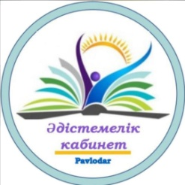
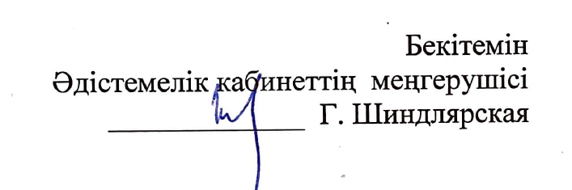
«Педагогикалық дуэт» - табысты кәсіби ынтымақтастықтың дәлелі»
( педагогтардын жұмыс тәжірибесінен)

мектепке дейінгі білім беру ұйымдарындағы педагогтардын қалалық семинардың
БАҒДАРЛАМАСЫ
ПРОГРАММА городского семинара
для педагогов дошкольных организации образования

«Педагогический дуэт» - свидетельство успешного профессионального сотрудничества»
(из опыта работы педагогов)

Өткізу күні: 2022 ж.15.04.
Уақыты: 10:00 - 10:40
Өткізу орны: «Павлодар қаласының № 14 арнайы балабақшасы» КМҚК,Торайғыров көшесі,99/2
Тіркелу: 09:45-10:00
Пішімі: ZOOM конференциясы
Конференция идентификаторы:7759384805
Конференция коды:1234
Модератор: К.М.Рахымжанова Павлодар қаласының білім беру бөлімінің әдіскері
10.00-10.03 |  | Кіріспе сөз |  | Кундуз , Мұратханқызы Рахымжанова Павлодар қаласының білім беру бөлімінің әдіскері
Педагогтардын баяндамалары

10.03-10.10 | «Мектепке дейінгі СТЖД бар балаларды «Виммельбух» технологиясы арқылы жан-жақты дамыту» |  | Гульназ Сагатовна Ажкенова, Павлодар қ. № 14 арнайы балабақшасының тәрбиешісі
10.10  10.17 | «Сиқырлы қабырға» технологиясы арқылы балалардың сөздік қорын және шығармашылық қабілеттерін дамыту» |  | Фаруза Ырыспековна Шойынбаева, Павлодар қ. № 14 арнайы балабақшасының тәрбиешісі
10.17-10.24 | «Логопед мұғалімнің жұмысындағы замануи денсаулық сақтау және білім беру технологиялары» |  | Юлия Юрьевна Пастушенко, Павлодар қ. № 14 арнайы балабақшасының логопеді
10.24-  10.30 | «Түзету жұмысы барысында мұғалім-логопед пен тәрбиешінің өзара байланысы» |  | Айгерим Аитбаевна Жанабаева, Павлодар қ. № 14 арнайы балабақшасының логопеді
10.30-10.37 | «АББҚ балалармен түзету-дамыту жұмыстары» |  | Екатерина Викторовна Файзлутдинова, Павлодар қ. № 14 арнайы балабақшасының дефектолог мұғалімі
Дата проведения: 15.04. 2022 г.
Время проведения: 10:00 ч.-10:40 ч.
Место проведения: КГКП «Детский сад № 14 города Павлодара», ул.Торайгырова,99/2
Регистрация: с 09:45 ч.-10:00 ч.
Формат: конференция ZOOM
Индентификатор конференции:7759384805
Код конференции:1234
Модератор: Рахымжанова К.М., методист отдела образования г.Павлодара

10.00-10.03 |  | Вступительное слово | Рахымжанова Кундуз Муратхановна, методист отдела образования г.Павлодара
Выступления педагогов
10.03-10.10 | «Всестороннее развитие детей с ОНР через технологию «Виммельбух»» |  | Ажкенова Гульназ Сагатовна, воспитатель  «Специальный детский сад №14 г. Павлодара»
10.10  10.17 | «Речевое и творческое развитие детей посредством технологии «Говорящяя стена»» |  | Шойынбаева Фаруза Ырыспековна, воспитатель  «Специальный детский сад №14 г. Павлодара»
10.17-10.24 | «Современные здоровьесберегающие и образовательные технологии в работе учителя-логопеда» |  | Пастушенко Юлия Юрьевна, логопед  «Специальный детский сад №14 г. Павлодара»
10.24-  10.30 | «Взаимосвязь логопеда и воспитателя в коррекционной работе» |  | Жанабаева Айгерим Аитбаевна, логопед  «Специальный детский сад №14 г. Павлодара»
10.30-10.37 | «Коррекционно-развивающая работа с детьми ООП» |  | Файзлутдинова Екатерина Викторовна, учитель-дефектолог  «Специальный детский сад №14 г. Павлодара»

